В 2023-2024 учебном году воспитанники детского сада с. Сторожевск принимали активное участие в районных мероприятиях.

21 февраля 2024 г. - муниципальном этапе Республиканского конкурса
«Юные друзья природы» в с. Выльыб.
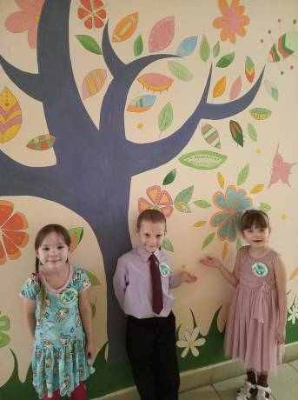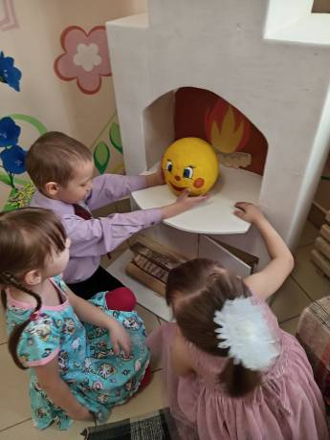

14 марта 2024 г. - в районных спортивных состязаниях по лыжным гонкам,
заняв 3-е место.
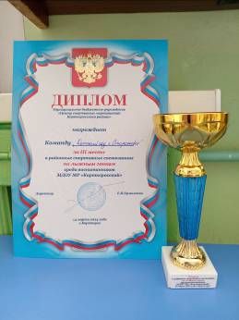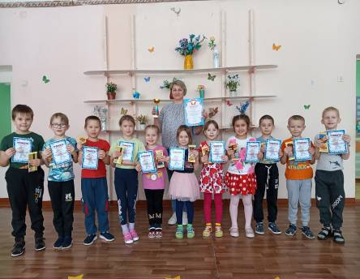

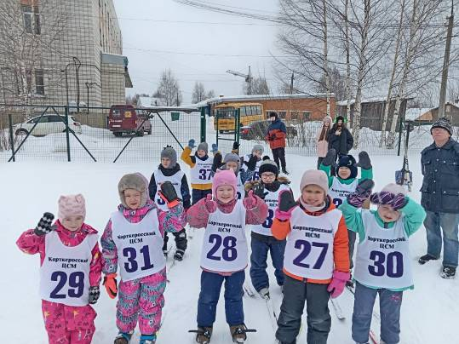

17 мая 2024 г. - в спортивных состязаниях «Веселые старты».
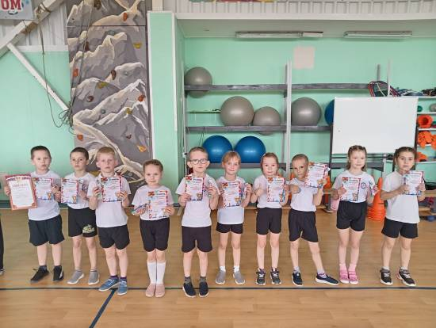

Руководитель - воспитатель подготовительной группы Латкина Ольга Владимировна.

